INDICAÇÃO N.º 227/2019

Ementa: Corte do mato e limpeza na Praça Luiz Cecco.

Exmo. Senhor Presidente.

Justificativa:

Tendo em vista o aparecimento de escorpiões na escola localizada no bairro Jd. do Lago, e ainda considerando que há mato alto, resíduos de poda e até descarte de materiais inservíveis na Praça Luiz Cecco, impossibilitando aos moradores usufruírem do espaço de lazer, a Vereadora Mônica Morandi requer nos termos do art. 127 do regimento interno, que seja encaminhada ao Exmo. Prefeito Municipal a seguinte indicação:

Que seja realizado o corte do mato e limpeza na Praça Luiz Cecco.

Valinhos, 08 de fevereiro de 2019.

____________________
Mônica Morandi
Vereadora

Fotos anexas.

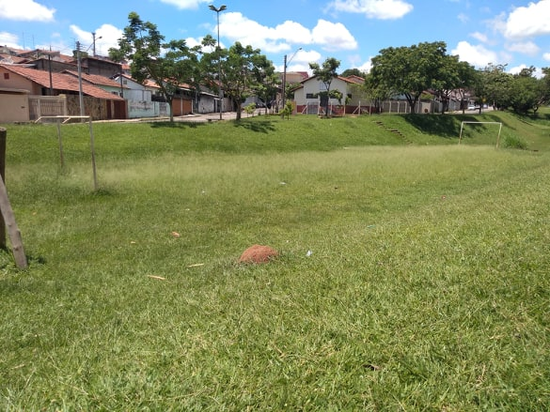

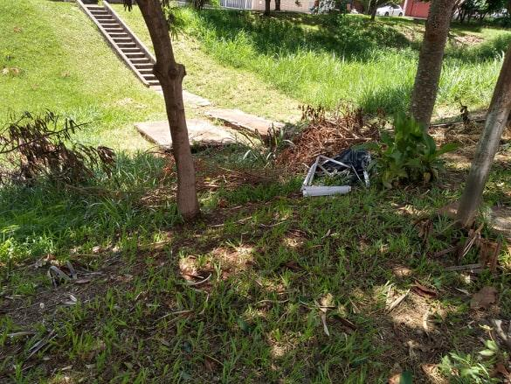

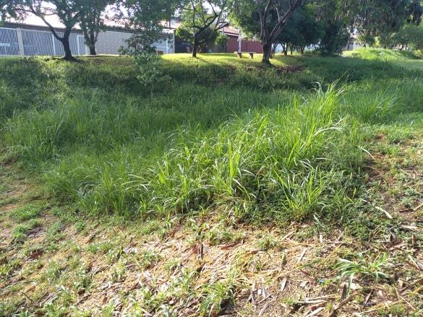

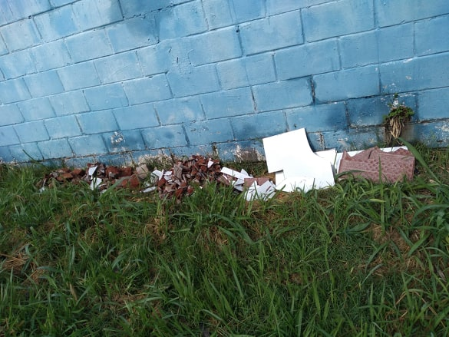
Entulho encostado com o muro da escola.

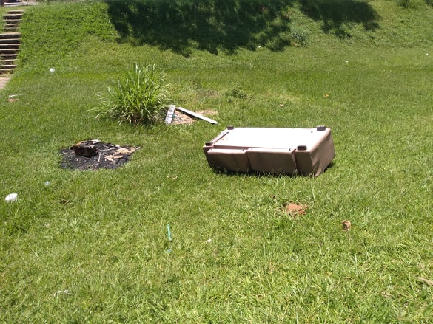
Descarte de materiais inservíveis.

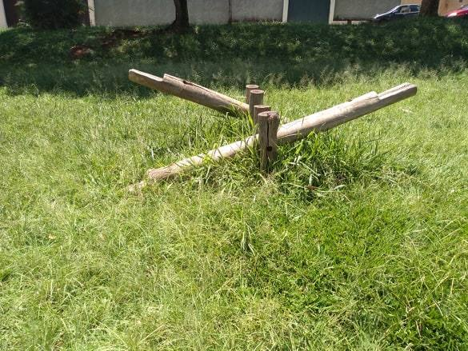

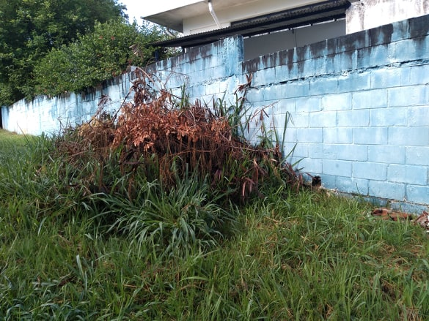
Resíduos de poda encostado ao muro da escola.

